1инистерство науки и высшего образования Российской Федерации
Федеральное государственное автономное образовательное учреждение
высшего образования
«СЕВЕРО-КАВКАЗСКИЙ ФЕДЕРАЛЬНЫЙ УНИВЕРСИТЕТ»

Институт перспективной инженерии
Департамент цифровых, робототехнических систем и электроники

ОТЧЕТ
ПО ПРАКТИЧЕСКОЙ РАБОТЕ №5
дисциплины «Программирование на Python»
Вариант №11

Выполнила:
Ковжого Елизавета Андреевна
2 курс, группа ИВТ-б-о-24-1,
09.03.01 «Информатика и вычислительная техника», направленность (профиль) «Программное обеспечение средств вычислительной техники и автоматизированных систем», очная форма обучения
_______________________________
(подпись)

Проверил:
Воронкин Р. А., доцент департамента цифровых, робототехнических систем и электроники института перспективной инженерии.

______________________________
(подпись)

Отчет защищен с оценкой _________Дата защиты________________

Ставрополь, 2025 г.

Тема: работа с множествами и словарями в языке Python.
Цель: приобретение навыков по работе с множествами и словарями при написании программ на языке программирования Python версии 3.x.
Порядок выполнения работы:
Адес репозитория: https://github.com/LissKovzogo/Python_LAB_5.git
- Создали, настроили и клонировали репозиторий Python_LAB_5.
- Создали проект PyCharm в папке репозитория.
- Проработали все примеры лабораторной работы и создали для каждого отдельный модуль Python.
Листинг кода pr_1.py:
#!/usr/bin/env python3
# -*- coding: utf-8 -*-
if __name__ == '__main__':
u = set("abcdefghijklmnopqrstuvwxyz")
a = {"b","c","h","o"}
b = {"d", "f", "g", "o","v","y"}
c = {"d", "e", "j", "k"}
d = {"a", "b", "f", "g"}
x = (a.intersection(b)).union(c)
print(f"x = {x}")
bn = u.difference(b)
cn = u.intersection(c)
y = (a.difference(d)).union(cn.difference(bn))
print(f"y = {y}")

Листинг кода pr_2.py:
#!/usr/bin/env python3
# -*- coding: utf-8 -*-
import sys
from datetime import date
if __name__ == '__main__':
workers = []
while True:
command = input(">>> ").lower()
if command == "exit":
break
elif command == "add":
name = input("Фамилия и инициалы? ")
post = input("Должность? ")
year = int(input("Год поступления? "))
worker = {
'name': name,
'post': post,
'year': year,
}
workers.append(worker)
if len(workers) > 1:
workers.sort(key=lambda item: item.get('name', ''))
elif command =='list':
line = '+-{}-+-{}-+-{}-+-{}-+'.format(
'-' * 4,
'-' * 30,
'-' * 20,
'-' * 8
)
print(line)
print(
'| {:^4} | {:^30} | {:^20} | {:^8} |'.format(
"№",
"ФИО",
"Должность",
"Год"
)
)
print(line)
for idx, worker in enumerate(workers,1):
print(
'| {:>4} | {:<30} | {:<20} | {:>8} |'.format(
idx,
worker.get('name', ''),
worker.get('post', ''),
worker.get('year', 0),
)
)
print(line)
elif command.startswith('select '):
today = date.today()
parts = command.split(' ', maxsplit=1)
period = int(parts[1])
count = 0
for worker in workers:
if today.year - worker.get('year', today.year) >= period:
count += 1
print(
'{:>4} : {}'.format(count, worker.get('name', ''))
)
if count == 0:
print("Работники с заданным стажем не найдены.")
elif command == 'help':
print("Список команд:\n")
print("add - добавить работника")
print("list - вывести список работников")
print("select <стаж> - запросить работников со стажем")
print("help - отоброзить справку")
print("exit - завершить работу с программой")
else:
print(f" Неизвестная команда {command}", file=sys.stderr)
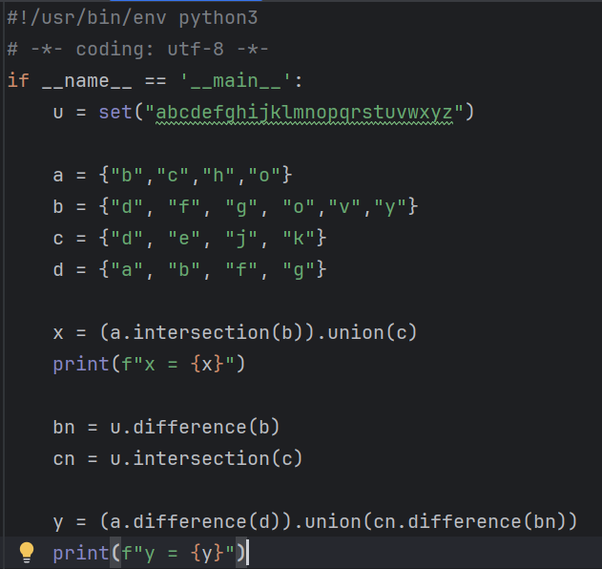
Рис. 1 — Работа с примером № 1
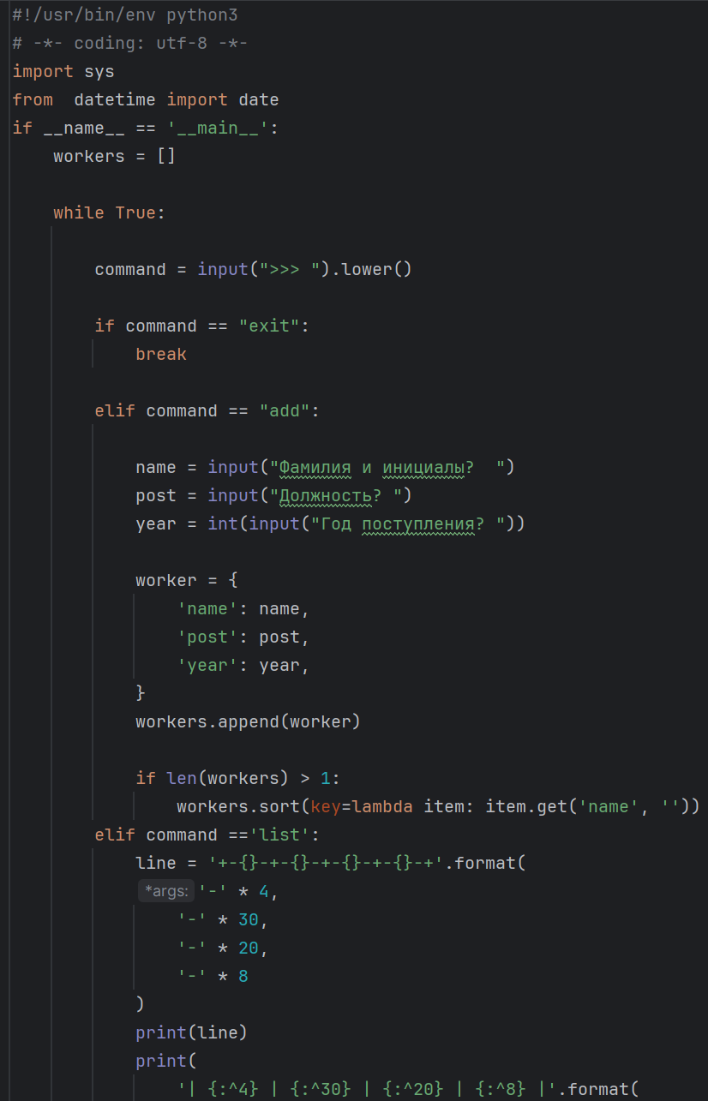
Рис. 2 — Фрагмент примера № 2
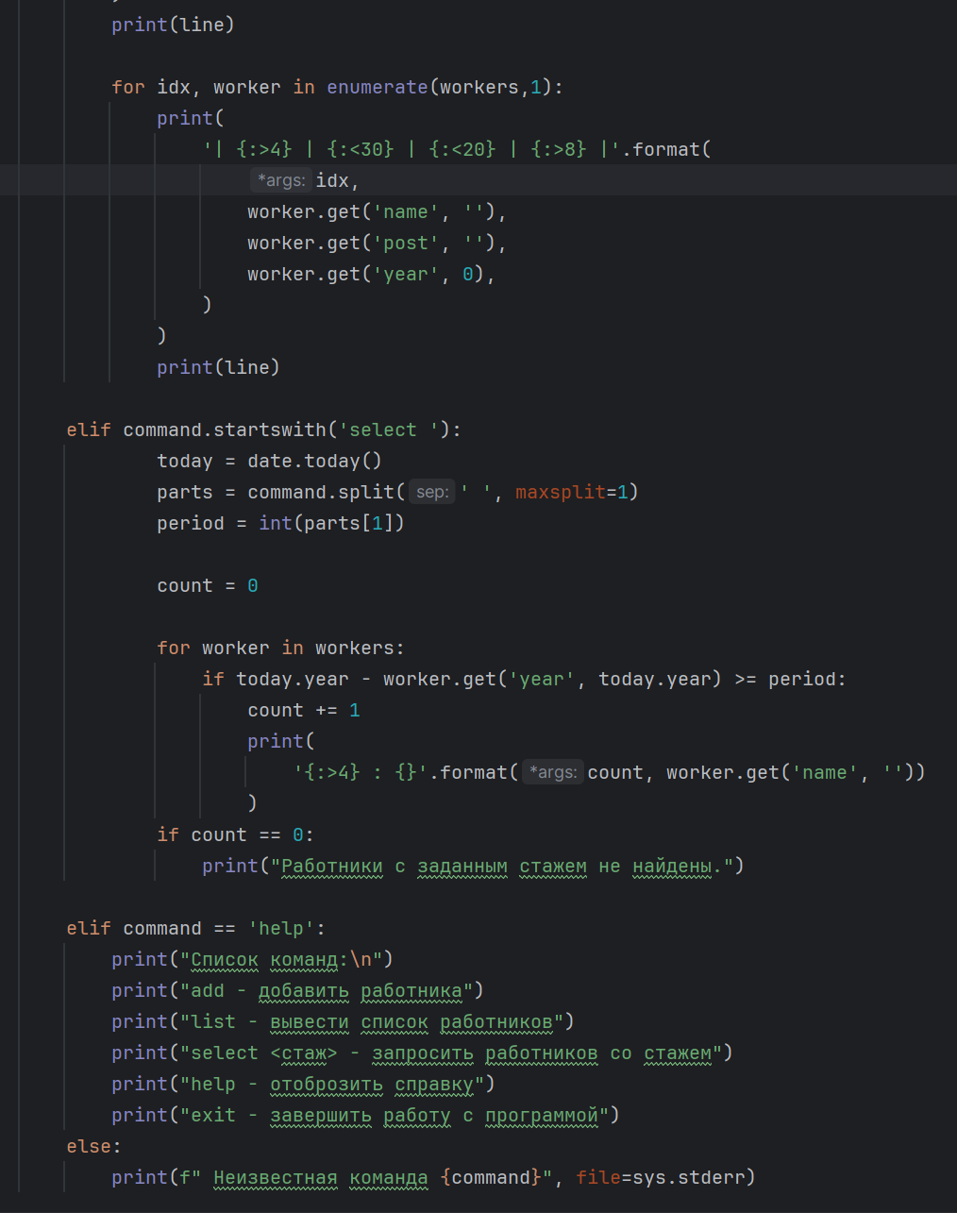
Рис. 3 — Фрагмент примера № 2
- Выполнили индивидуальные задания согласно варианту.
Индивидуальное задание №1: Определить результат выполнения операций над множествами.
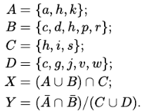
Листинг кода задания №1:
#!/usr/bin/env python3
# -*- coding: utf-8 -*-
if __name__ == '__main__':
u = set("abcdefghijklmnopqrstuvwxyz")
a = {"a","h","k"}
b = {"c", "d", "h","p","r"}
c = {"h", "i", "s"}
d = {"c", "g", "j", "v","w"}
x = (a.union(b)).intersection(c)
print(f"x = {x}")
an = u.difference(a)
bn = u.difference(b)
y = (an.intersection(bn)).difference(c.union(d))
print(f"y = {y}")
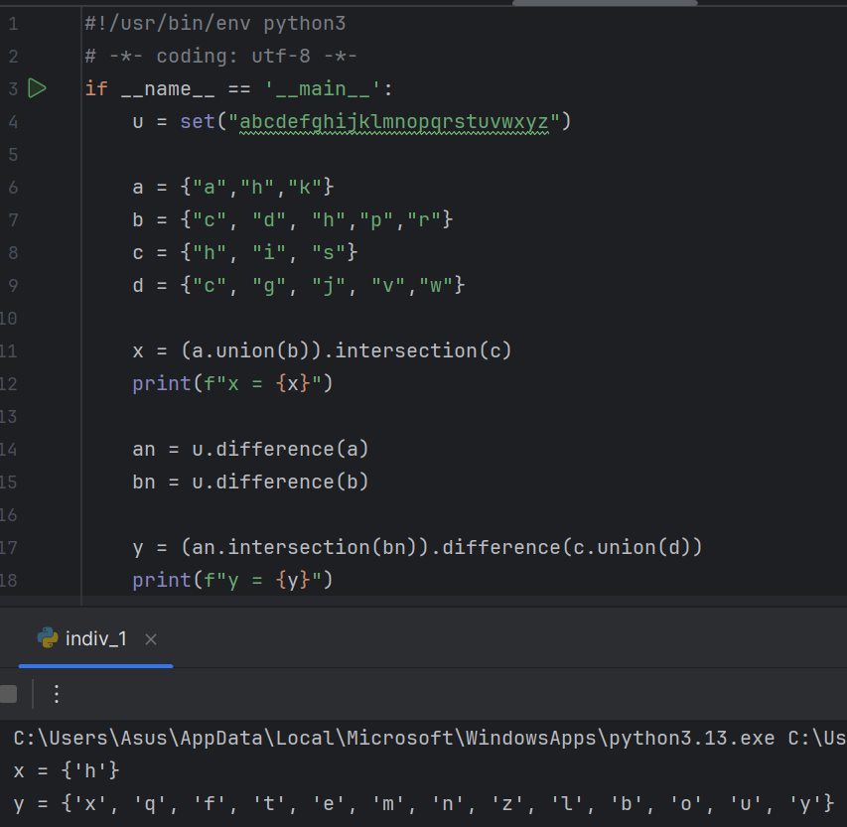
Рис. 4 — Индивидуальное задание №1
Индивидуальное задание №2:
Использовать словарь, содержащий следующие ключи: фамилия, имя; номер телефона; дата рождения (список из трех чисел). Написать программу, выполняющую следующие действия: ввод с клавиатуры данных в список, состоящий из словарей заданной структуры; записи должны быть упорядочены по датам рождения; вывод на экран информации о человеке, номер телефона которого введен с клавиатуры; если такого нет, выдать на дисплей соответствующее сообщение.
Листинг кода задания №2:
#!/usr/bin/env python3
# -*- coding: utf-8 -*-
import sys
from datetime import date
if __name__ == '__main__':
contacts = []
while True:
command = input(">>> ").lower()
if command == "exit":
break
elif command == "add":
name = input("Фамилия и инициалы? ")
number = input("Номер телефона? ")
birth_date = list(map(int, input("Дата рождения (в формате XX.XX.XXXX)? ").split('.')))
if number[0] == '+':
number = '8' + number[2:]
contact = {
'name': name,
'number': number,
'date': birth_date,
}
contacts.append(contact)
if len(contacts) > 1:
contacts.sort(key=lambda item: (item.get('date', [0, 0, 0])[2],
item.get('date', [0, 0, 0])[1],
item.get('date', [0, 0, 0])[0]))
elif command == 'list':
line = '+-{}-+-{}-+-{}-+-{}-+'.format(
'-' * 4,
'-' * 35,
'-' * 20,
'-' * 20
)
print(line)
print(
'| {:^4} | {:^30} | {:^20} | {:^15} |'.format(
"№", "ФИО", "Номер телефона", "Дата рождения"
)
)
print(line)
for idx, contact in enumerate(contacts, 1):
date_list = contact.get('date', [0, 0, 0])
date_str = f"{date_list[0]}.{date_list[1]}.{date_list[2]}"
print(
'| {:>4} | {:<30} | {:<20} | {:<15} |'.format(
idx,
contact.get('name', ''),
contact.get('number', ''),
date_str
)
)
print(line)
elif command.startswith('select '):
count = 0
parts = command.split(' ', maxsplit=1)
num = parts[1]
for contact in contacts:
if contact.get('number') == num:
count += 1
print(contact.get('name', ''))
if count == 0:
print("Контакт не найден в телефонной книге.")
elif command == 'help':
print("Список команд:\n")
print("add - добавить контакт")
print("list - вывести список контактов")
print("select <номер> - найти контакт по номеру телефона")
print("help - отобразить справку")
print("exit - завершить работу с программой")
else:
print(f"Неизвестная команда {command}", file=sys.stderr)
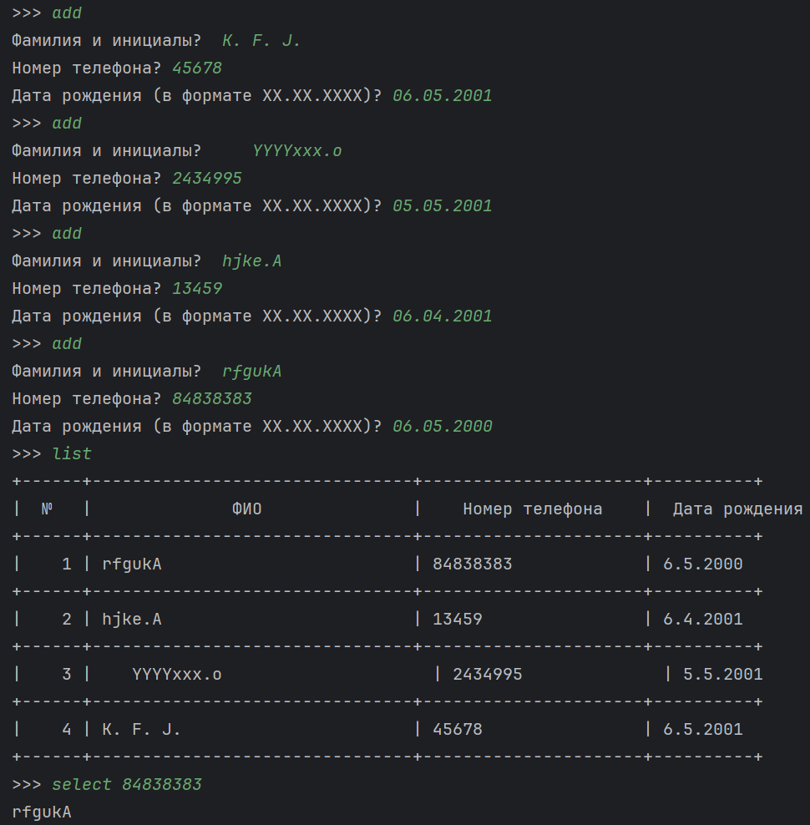
Рис. 5 — Индивидуальное задание №2
- Зафиксировали все изменения в репозиторий.
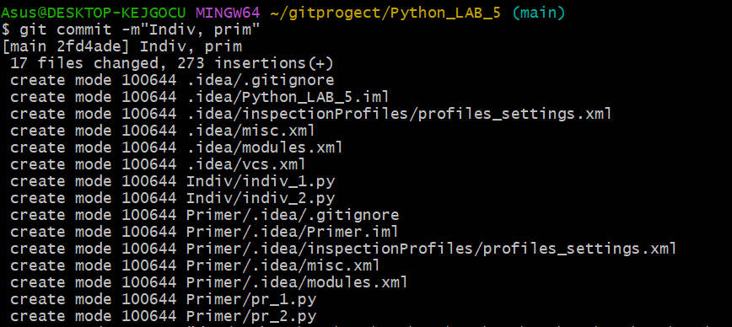
Рис. 16 — Фиксирование изменений
Контрольные вопросы:
1. Что такое множества в языке Python?
Множество — неупорядоченная коллекция уникальных элементов.
2. Как осуществляется создание множеств в Python?
my_set = {1, 2, 3} или my_set = set([1, 2, 3])
3. Как проверить присутствие/отсутствие элемента в множестве?
if elem in my_set: или if elem not in my_set:
4. Как выполнить перебор элементов множества?
for item in my_set:
print(item)
5. Что такое set comprehension?
Создание множества в одну строку: {x**2 for x in range(5)}
6. Как выполнить добавление элемента во множество?
my_set.add(4) - один элемент, my_set.update([5, 6]) - несколько
7. Как выполнить удаление одного или всех элементов множества?
my_set.remove(4) - удалить элемент, my_set.clear() - очистить всё
8. Как выполняются основные операции над множествами?
Объединение: set1 | set2 или set1.union(set2)
Пересечение: set1 & set2 или set1.intersection(set2)
Разность: set1 - set2 или set1.difference(set2)
9. Как определить надмножество или подмножество?
set1.issuperset(set2) - надмножество, set1.issubset(set2) - подмножество
10. Каково назначение множеств frozenset?
Незменяемое множество, можно использовать как ключ словаря
11. Как преобразовать множества?
list(my_set) - в список, str(my_set) - в строку, dict(zip(my_set, values)) - в словарь
12. Что такое словари в языке Python?
Неупорядоченная коллекция пар ключ-значение
13. Может ли функция len() быть использована со словарями?
Да, len(my_dict) возвращает количество пар ключ-значение
14. Какие методы обхода словарей известны?
for key in my_dict:
for value in my_dict.values():
for key, value in my_dict.items():
15. Как получить значения из словаря по ключу?
my_dict[key] или my_dict.get(key) (второй способ безопаснее)
16. Как установить значение в словаре по ключу?
my_dict[key] = value или my_dict.update({key: value})
17. Что такое словарь включений?
Создание словаря в одну строку: {x: x**2 for x in range(5)}
18. Функция zip()
Объединяет элементы нескольких последовательностей:
names = ['a', 'b']
ages = [1, 2]
dict(zip(names, ages)) # {'a': 1, 'b': 2}
19. Модуль datetime
datetime.now() - текущая дата и время
date.today() - текущая дата
timedelta - разница между датами
Форматирование дат: strftime() и strptime()
Вывод: приобрели навыков по работе с множествами и словарями при написании программ на языке программирования Python версии 3.x.

